**«COLOR DETECT»**

Проектная работа Рябова Олега Владиславовича

Ученика 11В ГБОУ Школы №2030

Научный руководитель: Солуянов Е.А.

г. Москва

2022г.

1. **Проблема и актуальность работы**

Одни из наиболее актуальных проблем современного человека – проблемы со зрением, одна из которых – это отсутствие возможности корректного различия цветов (8% мужчин и 0,5% женщин по всему миру, согласно статье с сайта www.colourblindawareness.org/colour-blindness/). Некоторые люди не различают оттенки красного, некоторые – оттенки зелёного, а некоторые вообще видят все цвета в чёрно-белом спектре.

Людям с подобным недугом может быть трудно справиться с задачами, которые кажутся нам тривиальными. Например: выбор спелых фруктов или овощей, сортировка прописанных лекарств и т.п.

1. **Цель проекта**

Целью проекта является облегчение или решение проблемы, связанной с различием тех или иных цветов.

Данный проект рассчитан на людей, которым приходится мириться с последствиями этого заболевания.

1. **Задачи**

* Изучить рынок существующих решений данной проблемы;
* Изучить современные требования для подобных устройств;
* Продумать устройство всех модулей прибора;
* Подобрать необходимые компоненты для реализации данного устройства;
* Создать 3D модели необходимых деталей и изготовить их;
* Произвести сборку всех модулей;
* Написать программу для работы цветового определителя;
* Провести испытания;
* Определить сможет ли конкурировать цветовой определитель с другими существующими решениями;
* Оценить экологичность прибора.

1. **Тема проекта**

Помощь в распознавании цветов людям, болеющим дальтонизмом.

1. **Изучение рынка подобных устройств**

При изучении рынка мне не удалось найти какие–либо образцы, предназначенные для повседневного употребления обычными людьми. В серийном производстве существуют только сортировщики, предназначенные для промышленных предприятий, они определяют цветовые дефекты на производственных (в том числе и пищевых) предприятиях.

Рассмотрев данные модели (Рис.1) более тщательно, я выявил их плюсы и минусы. Данные сортировщики имеют преимущество в области промышленного производства, поскольку способны распределять большое количество продуктов по сразу нескольким категориям. Но из-за своих габаритов, а также предназначенного количества пропускаемой через него продукции, устройство не может быть использовано в повседневной жизни людьми с дефектами зрения.

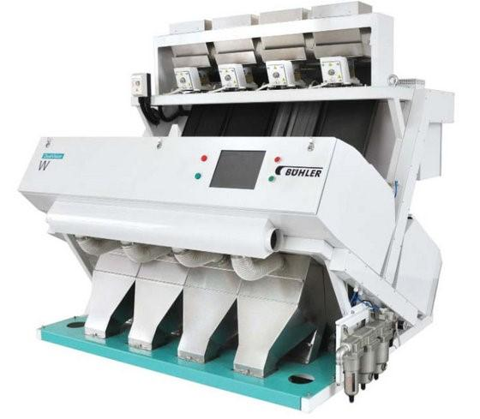

Рис. 1

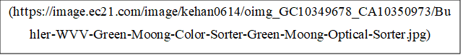

1. **Изучение современных требований подобных устройств**

* Удобство в использовании. Определитель должен быть удобен для его использования человеком. Это очень ценится на современном рынке умных устройств;
* Простота обслуживания. Большинство из людей предпочитают не читать инструкции к устройствам. Поэтому обслуживание прибора должно быть предельно простым;
* Безопасность. Определитель обязан быть безопасным, чтобы потребитель не пострадал;
* Мобильность. Устройство не должно занимать много места;
* Долговечность

1. **Анализ возможных решений проблемы**

Одно из решений поставленной проблемы - это покупка специальных очков, которые при помощи специальных фильтров позволяют дальтонику видеть больше цветов. Но главный минус таких очков - это цена.

Другое решение заключается в том, чтобы купить маленькое, компактное, а главное дешёвое устройство, которое позволяло бы узнать цвет нужного предмета. Единственный минус такого решения - устройство может не вовремя разрядиться, но именно поэтому одной из моих задач является создание долговечного изделия.

Это устройство будет находиться в маленьком корпусе и будет иметь кнопку для смены языка и переключатель для включения и выключения. Для того чтобы это устройство могло получать информацию о цвете, необходим датчик цвета. Он будет передавать данные о цвете объекта в процессор,а далее процессор будет определять цвет сканируемого объекта и передавать необходимый сигнал на дисплей, чтобы на последнем выводилось название цвета предмета.

1. **Проектирование корпуса устройства**

Для создания 3D модели корпуса устройства я использовал программное обеспечение Autodesk Fusion 360. Сначала я спроектировал 3D модель основной части корпуса(Рис. 2), с отверстиями для датчика цвета, дисплея, винтов М3 и гаек М3, а потом сделал 3D модель крышки для корпуса(Рис. 3) с отверстиями для кнопки смены языка, переключателя для включения - выключения прибора и винтов М3. Далее я поставил получившиеся 3D модели на печать в 3D принтере.

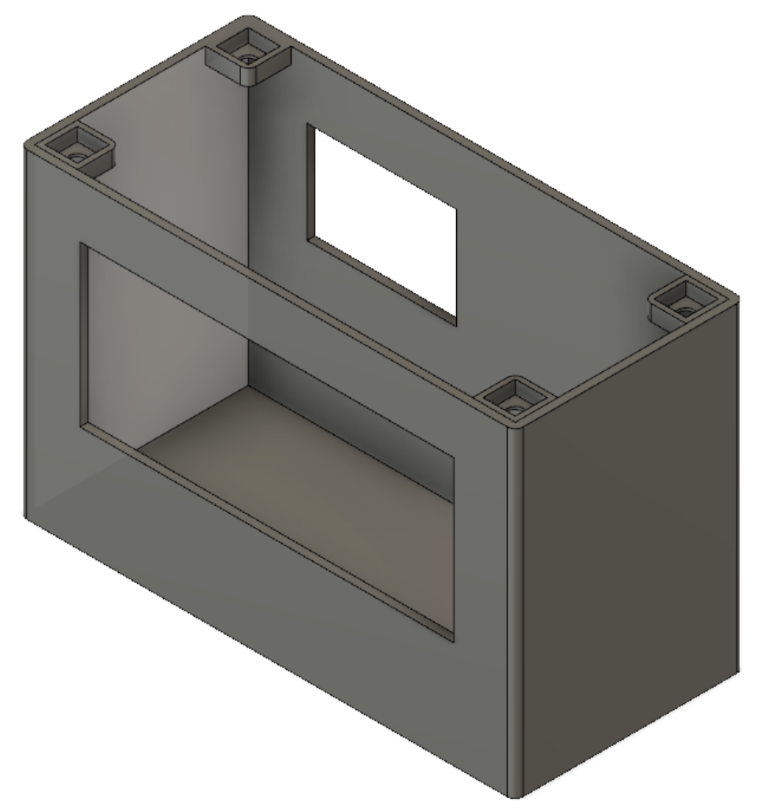

Рис. 2 (Основная часть корпуса устройства)

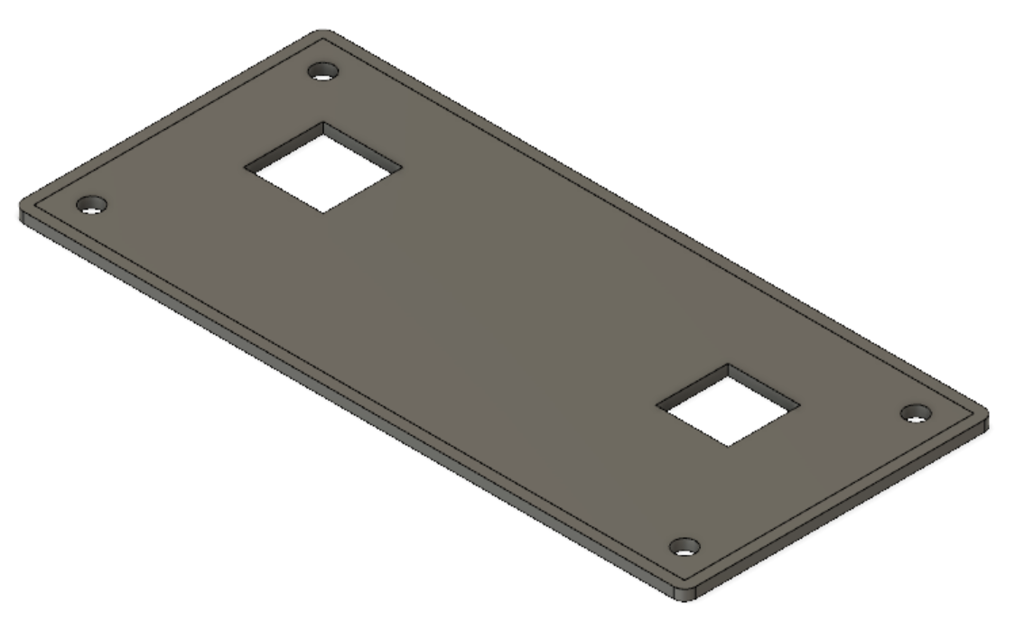

Рис. 3 (Крышка корпуса)

1. **Компоненты электрической цепи устройства**

Для передачи пользователю информации о сканируемом цвете в устройство был установлен LCD дисплей (Рис. 4) размером 16 на 2 строки. Сверху дисплея выводится язык, выбранный пользователем (русский/английский), ниже пишется цвет объекта, который сканируется.

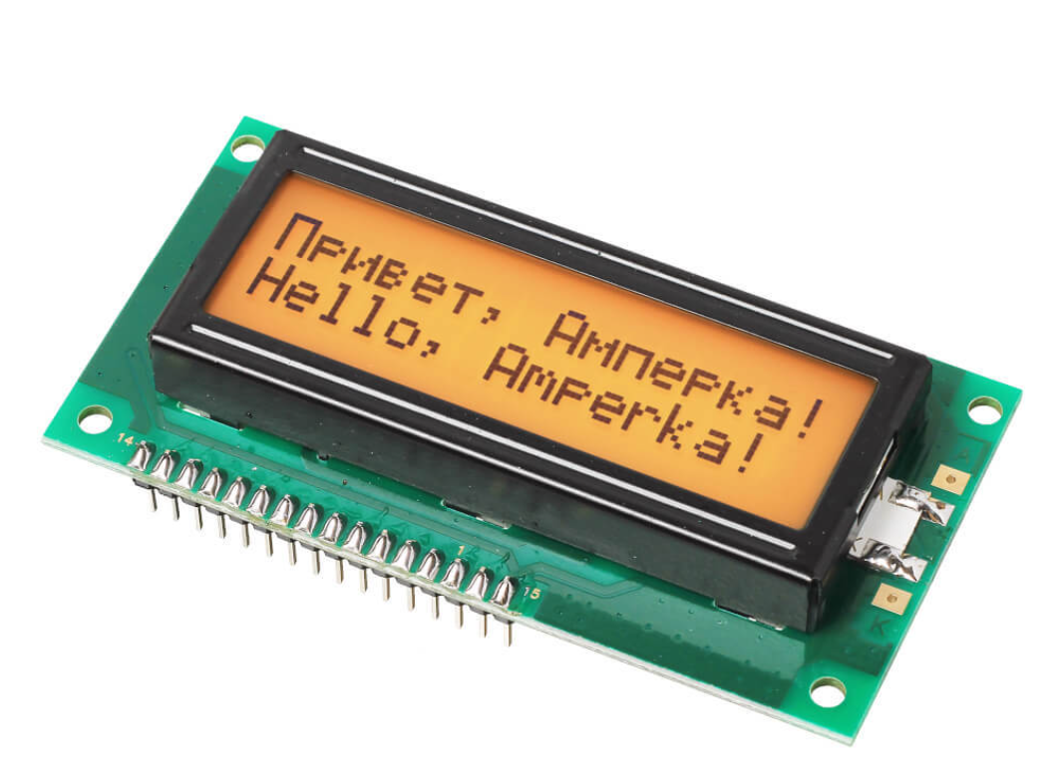

Рис. 4 (LCD дисплей MT-16S2H)

Для получения информации и цвете объекта был установлен датчик цвета TCS203(Рис. 5). Датчик снабжён четырьмя светодиодами с белым свечением, чтобы он мог работать, даже при очень плохом освещении.

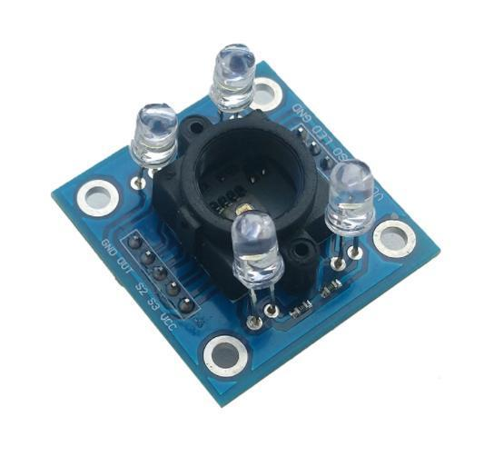

Рис. 5(Датчик цвета TCS203)

Для обработки информации получаемой от датчика цвета и вывода информации на дисплей в прибор была установлена плата Arduino Nano(Рис. 6).

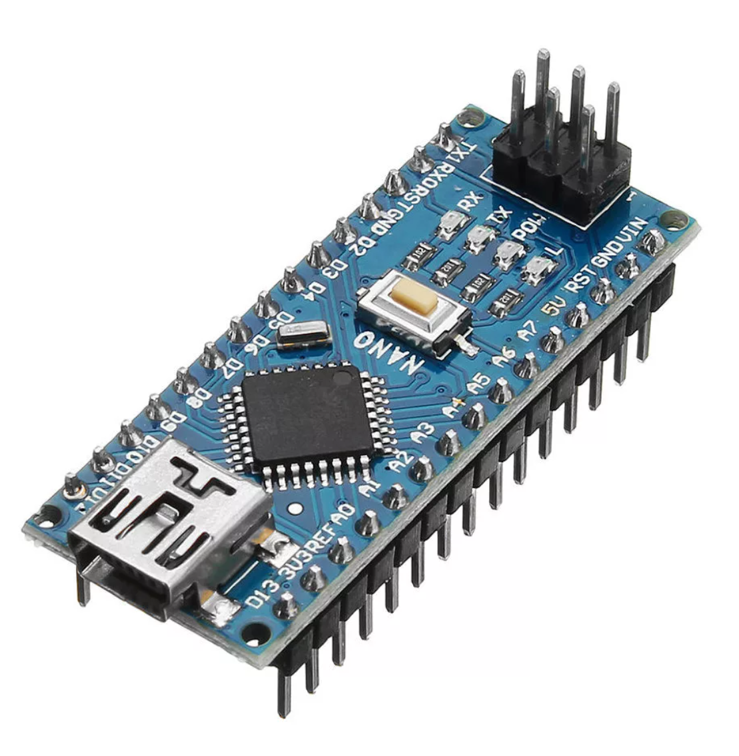

Рис. 6(Arduino Nano)

1. **Сборка электронной схемы устройства и написание программного кода**

Перед сборкой электрической части устройства я нарисовал электрическую цепь. После проверки датчика цвета и дисплея на работоспособность я собрал цепь. Затем я приступил к написанию программного кода, используя программное обеспечение Arduino IDE.

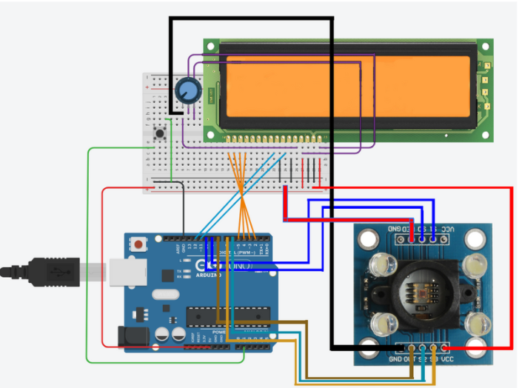

Рис. 7(Схема цепи)

1. **Испытание**

По окончании финальной сборки и проверки работоспособности всех датчиков, я провёл испытание. Результат удовлетворил ожидания. Устройство работало без ошибок и отличало все цвета объектов, которые я сканировал датчиком.

1. **Фото работы устройства в разных вариациях интерфейса (русской и английской)**

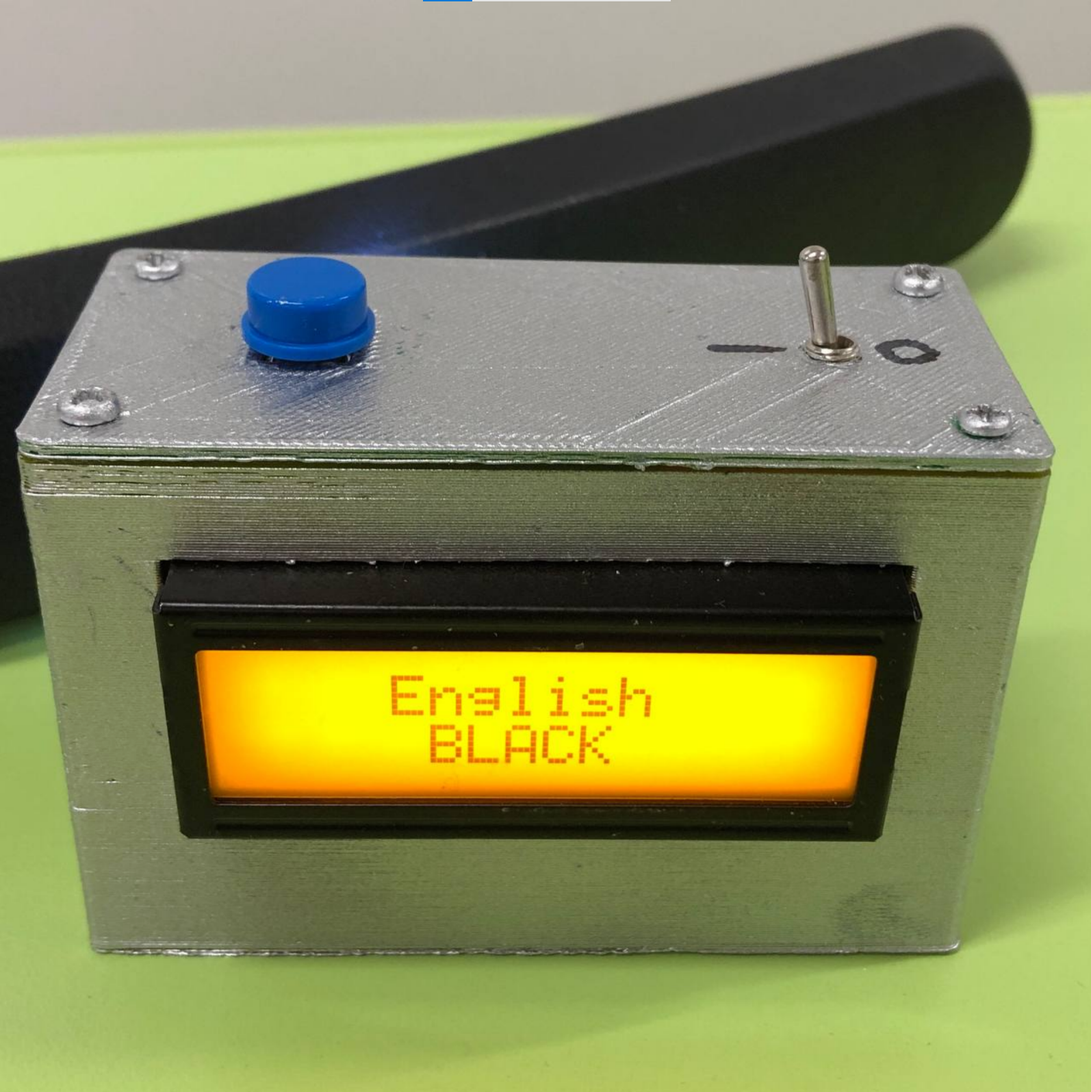

Рис. 7 (Фото работы в английской вариации интерфейса)

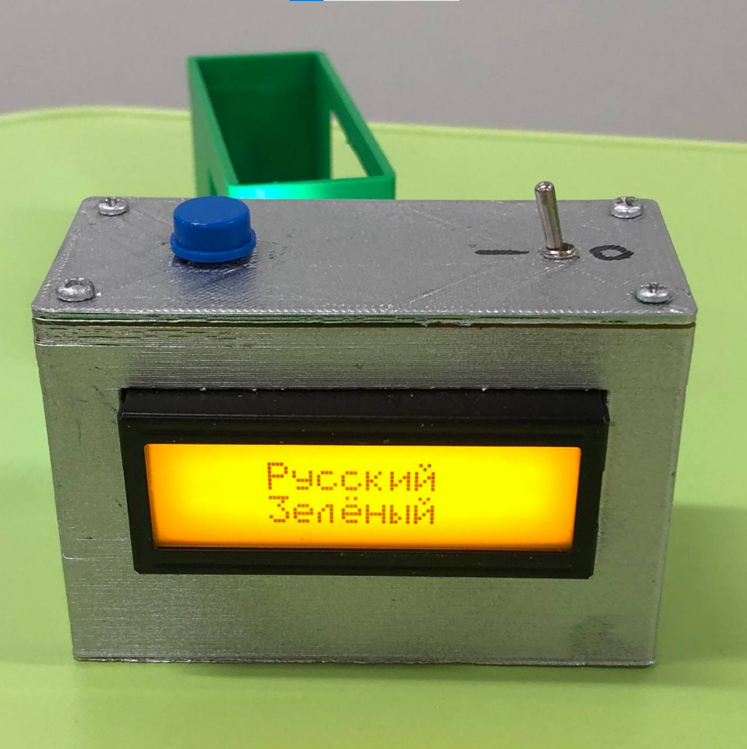

Рис. 8 (фото работы в русской вариации интерфейса)

1. **Экономическая и экологическая оценка производства изделия:**

Для реализации одной системы «Color Detect» использовалось:

* LCD дисплей MT-16S2H - 850 р.
* Датчик цвета TCS203 - 400 р.
* PLA Пластик для 3D принтера ~ 100 р.
* Arduino Nano - 500 р.
* Батарейка типа “Крона” на 9V - 400р
* Другие компоненты (провода, разъемы, оплетка, кнопка, переключатель, винты, гайки) ~ 150 р.

Итого: 2400 р.

Следует учитывать то, что печать на 3D принтере не подходит для серийного производства данного прибора. Гораздо удобнее будет использовать литьё пластика или иные способы изготовления изделий из пластмассы.

Данное устройство потребляет энергию от батареек, что не является самым экологичным способом питания устройства, но решение этой проблемы - сдача батареек в центры переработки.

Стоит также отметить, что при 3D печати корпуса использовался биоразлагаемый PLA пластик, сделанный из отходов кукурузы и сахарного тростника, что делает мой прибор ещё более экологичным.

1. **Реализация. Конкуренция.**

Данное устройство можно продавать в интернет-магазинах, магазинах оптики и аптеках.

При серийном производстве стоимость всех компонентов устройства снизится и устройство станет ещё более доступным.

На данный момент в интернете мне не удалось найти подобных устройств, значит конкуренции у детектора цветов «Color Detect» ещё нет.

Из-за достаточно низкой себестоимости на прилавках магазинов такое устройство сможет приобрести почти каждый.

1. **Итоги проекта**

Разработана первая система цветового определителя «Color Detect». Создана и собрана первая модель прибора. Проведены испытания. Устройство правильно определяет цвета объектов и выводит текст на дисплей на двух языках.

1. **Будущее проекта**

На этом проект не останавливается. Не все задумки реализованы. В настоящей версии прибор способен определять лишь несколько цветов (красный, синий, зелёный, чёрный, белый). В скором времени планируется выпустить вторую версию, которая будет обладать большим функционалом и меньшими размерами нежели первая. Не была реализована функция широкого выбора языка. На данный момент уже есть задумка для реализации этой функции.

1. **Место выполнения работы**

Данная работа была выполнена в конвергентной лаборатории ГБОУ Школы №2030 в период с декабря 2021 г. по февраль 2022 г.

1. **Используемая литература и ПО**

* Arduino
* Autodesk Fusion 360
* https://www.arduino.cc
* Пакет программ Microsoft Office